****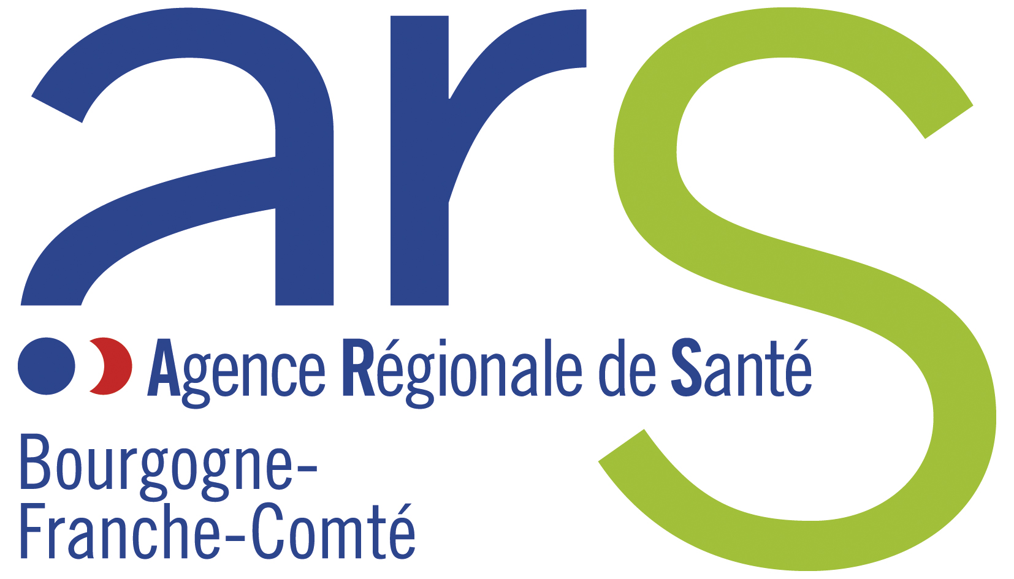

COMMUNIQUE DE PRESSE

Le 12 septembre 2025

Centre hospitalier de la Haute Côte-d’Or : un projet ambitieux au service des habitants du territoire

**Le Conseil départemental de la Côte-d’Or et l’ARS Bourgogne-Franche-Comté soutiennent le centre hospitalier de la Haute Côte-d’Or (CHHCO), qui s’engage dans une grande opération de modernisation de l’offre d’accompagnement médico-social sur ses 5 sites, permettant de conforter la présence territoriale. Le lancement officiel a eu lieu jeudi 11 septembre, à l’hôpital de proximité de Saulieu.**

Alise-Sainte-Reine, Châtillon-sur-Seine, Montbard, Saulieu, Vitteaux : les 5 sites du centre hospitalier de la Haute-Côte-d’Or seront concernés, à différentes phases, par le grand projet de transformation soutenu par l’ARS Bourgogne-Franche-Comté et le Conseil départemental de la Côte-d’Or.

Ce chantier pluriannuel ambitieux, très attendu des habitants du territoire, des professionnels de santé, des agents, a été lancé officiellement ce jeudi 11 septembre, à l’hôpital de proximité de Saulieu, en présence du Président du Département de la Côte-d’Or, François Sauvadet, de la directrice générale de l’ARS Bourgogne-Franche-Comté, Mathilde Marmier, du président du conseil de surveillance du centre hospitalier, Alain Bécard et de la directrice, Sévena Relland.

Le CHHCO propose une large palette de services médico-sociaux allant de l’hébergement permanent et temporaire à des dispositifs spécialisés : **accueil de jour, pôle d'activités et de soins adaptés (PASA), hébergement temporaire post-hospitalisation, unité d'hébergement renforcée (UHR), services de soins infirmiers à domicile (SSIAD), plateforme de répit, équipes mobiles gériatrie et soins palliatifs, centre de ressources territorial…**

Dans ce cadre, le Président du Conseil départemental, François Sauvadet, rappelle que *: « l’ambition du Département n’est pas d’accompagner la fin de vie mais d’accompagner la vie jusqu’à la fin ».* Les objectifs de la transformation sont établis sur la base d’un diagnostic partagé entre acteurs :

* **Améliorer les conditions d’accueil et de prise en charge** des personnes âgées et des personnes en situation de handicap ;
* **Renforcer l’articulation entre activités médico-sociales et sanitaires de proximité** ;
* **Adapter le nombre de places aux besoins du territoire** en maintenant des services sur chacun des sites, pour préserver le maillage territorial de proximité.

Le site de Saulieu constitue la première étape symbolique, pour construire une véritable filière gériatrique sur le territoire. Les travaux y seront engagés dès 2026.

La construction d’un nouvel EHPAD sur le site Lavault permettra de regrouper l’ensemble des activités médico-sociales sur un seul site (au lieu de deux actuellement) et d’augmenter la capacité d’accueil d’une quarantaine de places.  
Ces travaux visent bien entendu à répondre aux standards actuels en matière d’hébergement (chambres individuelles, accessibilité, confort thermique et environnemental), tout en renforçant la complémentarité et la coopération avec les activités sanitaires.

Mathilde Marmier, directrice générale de l’ARS Bourgogne-Franche-Comté a d’ailleurs salué *« une dynamique de partenariat exemplaire ».*

Les autres réalisations qui s’inscrivent au programme concernent les sites de Vitteaux (confort individuel), Laignes (fin des travaux de l’EHPAD avec augmentation du capacitaire d’une dizaine de lits), Alise-Sainte-Reine (reconstruction de l’établissement d’accueil médicalisé (ex-FAM)), mais aussi Châtillon-sur-Seine et Montbard (reconstructions d’EHPAD).

**Un budget global de 100 millions d’euros sur 10 ans**

**A ce stade le Département de la Côte-d’Or,** **l’ARS Bourgogne-Franche-Comté apporteront chacun une aide de 2 millions d’euros pour le démarrage du projet, au titre de l’aide à l’investissement.**

Ils s’engagent à accompagner le projet dans la durée, suivant les différentes phases, au service de l’amélioration de la qualité de l’offre.